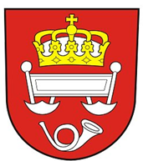

**OBEC KRÁLOVA LHOTA**

**Zastupitelstvo obce Králova Lhota**

**Nařízení,**

**kterým se zrušuje obecně závazná vyhláška o stanovení koeficientu dan z nemovitosti**

Zastupitelstvo obce Králova Lhota se na svém zasedání dne 1. 9. 2022 usnesením č. 31/2022 usneslo vydat na základě § 11 a § 102 odst. 2 písm. d) zákona č. 128/2000 Sb., o obcích (obecní zřízení), ve znění pozdějších předpisů, toto nařízení (dále jen „toto nařízení“):

Čl. 1

Zrušuje se obecně závazná vyhláška o stanovení koeficientu dan z nemovitosti ze dne 3. 7. 1996.

Účinnost

Tato vyhláška nabývá účinnosti dnem 1. 10. 2022.

*............................................. ..........................................*

Mgr. Klára Goisová, v.r. Jiří Novák, v.r.

místostarosta starosta